合肥七中2025-2026学年度第一学期高三第一次质量检测物理试卷
命题人： 审题人： 满分：100分 考试时间：75分钟
一、选择题（本大题共10小题，1-8小题的四个选项中，只有一项符合题意，每题4分；9-10小题的四个选项中，有多项符合题意，每题5分，漏选3分，有选错的得0分。本大题共42分。）
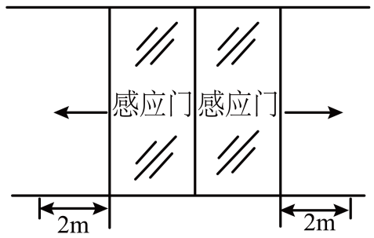
1.如图所示，下列有关生活中圆周运动的实例分析，说法正确的是( )
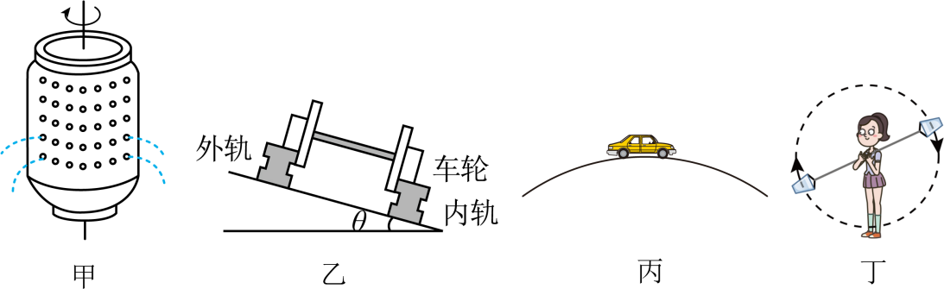
A. 图甲中，脱水桶的脱水原理是水滴受到的离心力大于它受到的向心力
B. 图乙中，火车转弯时行驶速度超过设计速度，车轮会挤压内轨
C. 图丙中，汽车通过拱桥最高点时，汽车受到的支持力大于重力
D. 图丁中，“水流星”转动过程中，在最高点处绳子的拉力可能等于$0$
2.商场自动感应门如图所示，人走进时两扇门从静止开始同时向左右平移，经$4s$恰好完全打开，两扇门移动距离均为$2m$，若门从静止开始以相同加速度大小先匀加速运动后匀减速运动，完全打开时速度恰好为$0$，则加速度的大小为( )
A. $1.25m/s^{2}$ B. $1m/s^{2}$ C. $0.5m/s^{2}$ D. $0.25m/s^{2}$
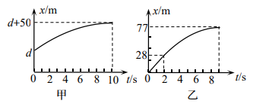
3.同一直线车道上，甲车和乙车正同向匀速行驶，甲车在前乙车在后，$t=0$时，甲车发现前方有险情立即刹车，为避免两车相撞，$2 s$后乙车也开始刹车，如图是两车位置随时间变化图像，图中曲线均为抛物线。已知甲车匀速行驶的速度为$10 m/s$，司机反应时间不计，下列说法正确的是（ ）
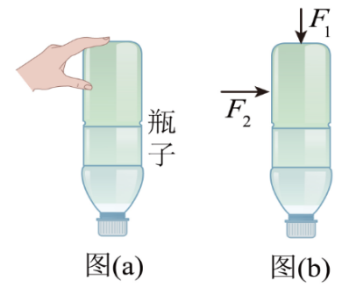
A. 甲车加速度大小为$2 m/s^{2}$
B. 当$t=7 s$时，两车速度大小相等
C. 若$d=28 m$，两车恰好没有相撞
D. 若没有相撞，两车相距最近时乙车的位移为$48 m$
4.图$(a)$是某人在表演两指提瓶子，两指的压力和摩擦力使得瓶子静止在空中．图$(b)$是该情景的简化图，食指和拇指分别在水平底面和竖直侧面上施加一竖直向下的压力$F_{1}$和水平的压力$F_{2}$，瓶子的重力为$G$，关于瓶子以下说法正确的是（ ）
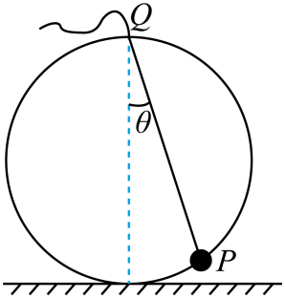
A. 一共受到$4$个力的作用 B. 所受重力大小G= F12+F22
C. 所受摩擦力大小为$G+F_{1}$ D. 所受摩擦力大小为 F22+G+F12
5.如图，光滑圆环竖直固定在水平地面上，细线通过圆环最高点的小孔$Q$与套在圆环上的小球相连，拉住细线使小球静止于$P$处$.$设小球的重力为$G$，细线与圆环竖直直径的夹角为$θ$，细线对小球的拉力大小为$T.$拉动细线使小球缓慢沿圆环向上移动，则下列$T$随$θ$变化的图像可能正确的是( )
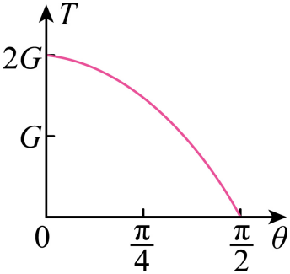
A. 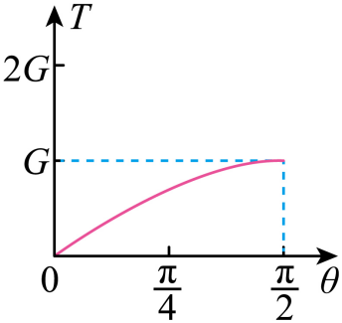 B. 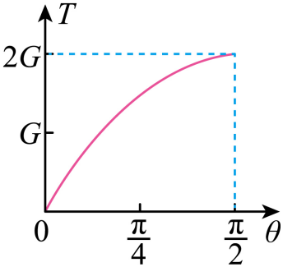C. 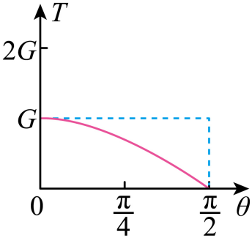D.
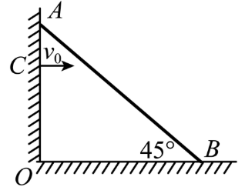
6.$2023$年诺贝尔物理学奖授予了“为研究物质中的电子动力学而产生阿秒$(10^{−18}s)$光脉冲实验方法”的三位物理学家，他们的实验为人类探索原子和分子内部的电子世界提供了新的工具。科学研究表明，人类所能测量的最短长度和最短时间都存在一个极限，分别称为普朗克长度$l_{p}$和普朗克时间$t_{p}$，两者之间满足关系$l_{p}=t_{p}⋅c(c$为真空中的光速$)$。推导普朗克长度和普朗克时间需要用到三个常数：万有引力常量$G$、光速$c$和普朗克常数$h$。已知普朗克常数$h$的单位为$J·s$，下列关系式正确的是( )
A. $l_{p}=\frac{Gh}{c}$ B. lp= Ghc C. tp= Ghc3 D. tp= Ghc5
7.如图所示，蜘蛛在地面与竖直墙壁间结网，蛛丝$AB$与水平地面之间的夹角为$45°$，$A$到地面的距离为$1m$，已知重力加速度$g$取$10m/s^{2}$，空气阻力不计，若蜘蛛从竖直墙上距地面$0.6m$的$C$点以水平速度$v_{0}$跳出，要到达蛛丝，水平速度$v_{0}$至少为( )
A. 2m/s B. $2m/s$ C. 2 2m/s D. 2 3m/s
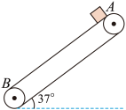
8.如图所示，传送带的倾角$θ=37°$，从$A$到$B$长度为$16 m$，传送带以$10 m/s$的速度逆时针转动。$t=0$时刻在传送带上$A$端无初速度地放一个质量$m=0.5 kg$的黑色煤块，$t=1 s$时皮带被异物卡住不动了。已知煤块与传送带之间的动摩擦因数为$μ=0.5$，煤块在传送带上经过会留下黑色划痕。$(sin 37°=0.6,cos 37°=0.8$，取$g=10 m/s^{2})$则( )
A. 煤块到达$B$点时的速度为$10 m/s$
B. 煤块从$A$到$B$的时间为$3 s$
C. 煤块从$A$到$B$的过程中机械能减少了$12 J$
D. 煤块从$A$到$B$的过程中传送带上留下划痕的长度是$16 m$
9.“腊月二十四，禅尘扫房子”，据$《$吕氏春秋$》$记载，中国在尧舜时代就有春节扫尘的风俗，寓意在新年里顺利平安。春节前夕，小红需移开沙发，清扫污垢，质量$m=10kg$的沙发放置在水平地面上，小红用力$F$推沙发，当$F$斜向下与水平成$θ=30°$时，如图，若$F=100N$，沙发恰好开始做匀速运动，认为最大静摩擦力等于滑动摩擦力，重力加速度$g=10m/s^{2}$，下列说法正确的是( )
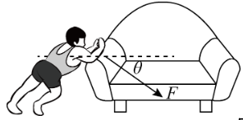
A. 沙发与地面间的动摩擦因数μ= 33
B. 沙发开始运动后，保持$F$大小不变，增大$θ$角，物体将做加速运动
C. 若$F$方向能随意改变，想用最小的力推动沙发，应使$F$沿水平方向
D. 若$F$方向能随意改变，能让沙发匀速运动，力$F$的最小值为$50N$
10.如图所示，倾角为$θ=37 ^{∘}$的光滑斜面固定在水平地面上，一轻质弹簧一端与垂直固定在斜面上的挡板相连，另一端与物块$B$栓接，劲度系数为$k$。物块$A$紧靠着物块$B$，物块与斜面均静止。现用一沿斜面向上的力$F$作用于$A$，使$A$，$B$两物块一起沿斜面做加速度大小为$\frac{1}{5}g$的匀加速直线运动直到$A$，$B$分离。物块$A$质量为$m$，物块$B$质量为$2m$，重力加速度为$g$，$sin37 ^{∘}=0.6,cos37 ^{∘}=0.8$。下列说法中正确的是( )
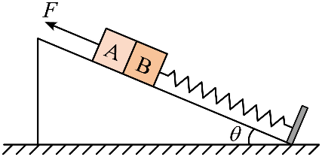
A. 施加拉力的瞬间，$A$，$B$间的弹力大小为$\frac{1}{5}mg$
B. $A$，$B$分离瞬间弹簧弹力大小为$\frac{6}{5}mg$
C. 拉力$F$的最大值大于$mg$
D. 在$A$，$B$分离前整个过程中$A$的位移为$\frac{mg}{5k}$
二、实验题（本大题共9个空，每空2分，共18分。）
11.实验小组探究“加速度与力、质量的关系”的装置如图所示。光滑小钢球置于一小车内，车内后壁装有压力传感器，车顶安装有遮光条。细绳一端系于小车上，另一端跨过固定在长木板上的定滑轮，挂上钩码。
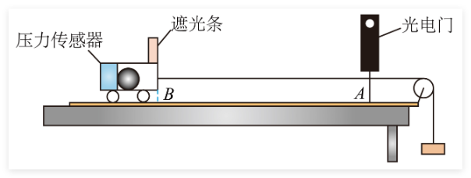
$(1)$若将压力传感器的示数视为小球所受合力的大小，则在实验过程中， _______ $($选填“需要”或“不需要”$)$满足钩码质量远小于小车质量，细线 _______ $($选填“需要”或“不需要”$)$调节至与长木板平行，长木板要调节至下列选项中的 _______ $($填选项字母$)$状态。
A.保持水平 B.倾斜一特定角度 C.倾斜任意一小角度 D.倾斜任意一大角度
$(2)$光电门安装在长木板的位置$A$，在长木板上标记另一位置$B$。改变钩码个数，让小车每次都从位置$B$开始运动，记录多组压力传感器示数$F$和光电门测量的遮光时间$t$。某同学猜想小球的加速度与$F$成正比，若用图像法验证他的猜想，则最直观、合理的关系图像是下列选项中的 _______ $($填选项符号$)$。
A.$t−F$ B.$\frac{1}{t}−F$ C.$t^{2}−F$ D.$\frac{1}{t^{2}}−F$
$(3)$若作出$(2)$中正确选项的图像为一条过原点的直线，图像斜率为$k$，并测出遮光条的宽度为$d$，$AB$间距为$x$，则小钢球的质量$m=$ _______ $($用字母$k$、$d$、$x$表示$)$。
12.利用实验室的斜面小槽等器材研究平抛运动。每次都使钢球在斜槽上同一位置滚下，要想得到钢球在空中做平抛运动的轨迹就得设法用铅笔描出小球经过的位置$($每次使用铅笔记下小球球心在木板上的水平投影点$O)$。通过多次实验，把在竖直白纸上记录的钢球的多个位置，用平滑曲线连起来就得到了钢球做平抛运动的轨迹。
$(1)$研究平抛运动，下面做法可以减小实验误差的是_______ 。
A.尽量减小钢球与斜槽间的摩擦 B.使用密度小、体积大的钢球
C.实验时，让小球每次都从同一位置由静止开始滚下 D.使斜槽末端切线保持水平
$(2)$实验过程中，要建立直角坐标系，在下图中，建系坐标原点选择正确的是 _______ 。
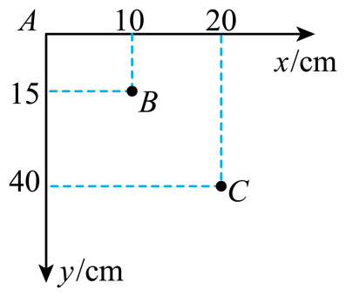
A.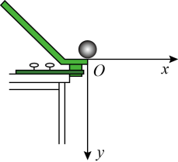 $B$．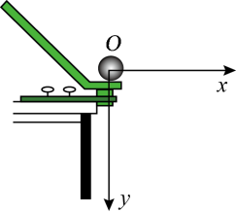$C$.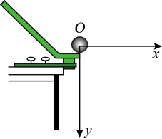 $D$．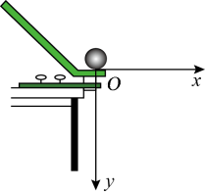
$(3)$若某同学只记录了小球运动途中的$A、 B、 C$三点的位置，如图，取$A$点为坐标原点，各点的位置坐标如图所示，小球平抛的初速度大小$v_{0}=$ _______ $m/s($重力加速度$g$取$10m/s^{2}$，结果保留两位有效数字$)$；小球抛出点的位置坐标是 _______ $($以$cm$为单位，答案不用写单位，注意正负号$)$。
三、解答题（本大题共3小题，共40分。）
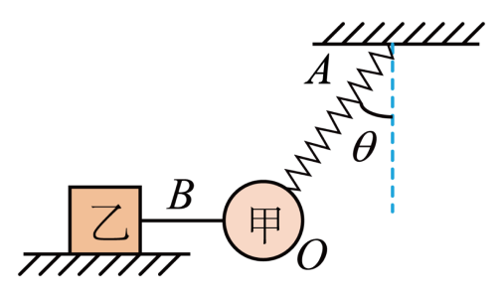
13.（12分）如图所示，质量为$m_{1}=1.6kg$的物体甲通过轻质细弹簧$OA$和轻绳$OB$悬挂在结点$O$。轻绳$OB$水平且$B$端与放置在水平面上物体乙相连，轻弹簧$OA$与竖直方向的夹角$θ={37}^{∘}$，物体甲、乙均处于静止状态，且轻弹簧的伸长量为$2cm$。$(sin37°=0.6,cos37°=0.8,g$取$10m/s^{2})$求：
$(1)$轻弹簧的劲度系数；
$(2)$若物体乙的质量$m_{2}=4kg$，则物体乙刚好开始滑动，求物体乙与水平面之间的动摩擦因数；
$(3)$剪断轻绳$OB$的瞬间，物体甲的加速度。

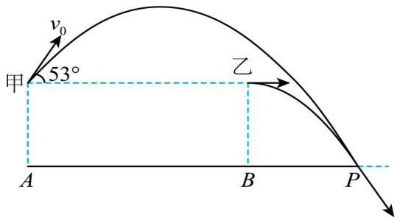
14.（12分）几位同学在空旷的草地上进行投掷飞镖比赛，飞镖投出点的高度$h$均为$1.8m$。甲同学站在$A$点投掷飞镖，初速度的大小$v_{0}=10m/s$，与水平方向的夹角$θ={53}^{∘}$，最终在$P$点插入地面。乙同学站在$B$点投掷飞镖，初速度水平，最终也在$P$点插入地面，且插入地面的方向与甲同学的飞镖方向相同。飞镖的飞行轨迹如图所示，不计空气阻力，重力加速度$g=10m/s^{2},sin{53}^{∘}=0.8,cos{53}^{∘}=0.6$，求：
$(1)$甲同学投掷的飞镖飞行过程中离地面的最大高度$H$；
$(2)$乙同学投掷飞镖的初速度$v$的大小：
$(3)A$、$B$两点间的距离。

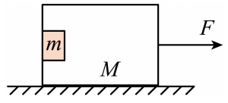
15.（14分）如图所示，质量为$M=5kg$的一只长方体形空铁箱在水平拉力$F$作用下沿水平面向右匀加速运动，铁箱与水平面间的动摩擦因数$μ_{1}$为$0.3$。这时铁箱内一个质量为$m=1kg$的木块恰好能静止在后壁上。木块与铁箱内壁间的动摩擦因数$μ_{2}$为$0.25$。设最大静摩擦力等于滑动摩擦力，$g$取$10m/s^{2}$。求：
$(1)$木块对铁箱压力的大小$;$
$(2)$水平拉力$F$的大小$;$
$(3)$减小拉力$F$，经过一段时间，木块沿铁箱左侧壁落到底部且不反弹，当箱的速度为$6m/s$时撤去拉力，又经$1s$时间木块从左侧到达右侧，则铁箱的长度是多少$?$

